Manual De Usuario Docente

Oversight

Versión: 1.1

**HISTORIAL DE REVISIÓN**

| **VERSIÓN** | **ELABORACIÓN** | | **REVISIÓN** | | **APROBACIÓN** | |
| --- | --- | --- | --- | --- | --- | --- |
| **Fecha** | **Responsable** | **Fecha** | **Responsable** | **Fecha** | **Responsable** |
| 1.0 | 09/06/2022 | Bryan Steven Osorio Zuleta | 09/06/2022 | Paola Andrea Mira Orozco |  |  |
| 1.1 | 13/06/2022 | Bryan Steven Osorio Zuleta |  |  |  |  |
|  |  |  |  |  |  |  |
|  |  |  |  |  |  |  |
|  |  |  |  |  |  |  |

**CAMBIOS RESPECTO A LA VERSIÓN ANTERIOR**

| **VERSIÓN** | **MODIFICACIÓN RESPECTO VERSIÓN ANTERIOR** |
| --- | --- |
| 1.0 | Inicio del documento. |
| 1.1 | Se comenzaron a agregar imágenes a los diferentes puntos desplegados en el documento para mejor entendimiento de sus funcionalidades. |
|  |  |
|  |  |
|  |  |
|  |  |

**Tabla de contenido**

1. Introducción 4

2. Alcance 4

3. Definiciones, Siglas y Abreviaturas 4

4. Responsables e involucrados 4

5. Roles y Usuarios 4

5.1 Usuarios 4

5.2 Roles 4

6. Ingreso al Sistema 4

7. Navegación 4

8. Opciones, Módulos o Funcionalidades 4

8.1 Opción 1: 5

8.2 Opción 2: 5

8.3 Opción 3: 5

8.n Opción n: 5

9. Mensajes 5

9.1 Error 5

9.2 Advertencia 5

9.3 Confirmación 5

9.4 Información 5

# 1. Introducción

Este proyecto cuyo nombre es “oversight” busca ayudar a la comunidad educativa ofreciendo un servicio de anecdotario virtual para agilizar su proceso de uso, buscamos la mayor comodidad para este procedimiento tanto para los docentes como los estudiantes, el proyecto es realizado con el fin de llevar un buen control sobre el anecdotario.

# 2. Alcance

La aplicación web Oversight está orientada a ser una herramienta de apoyo para las instituciones educativas en todo el país, será un aplicativo multiplataforma, a futuro se espera realizar una app que implemente el registro de asistencias.

La aplicación tendrá un enfoque institucional con el fin de mantener una trazabilidad en las notaciones de los estudiantes.

# 3. Definiciones, Siglas y Abreviaturas

* **Backend**: El **backend** es la parte del desarrollo web que se encarga de que toda la lógica de una página web funcione. Se trata del conjunto de acciones que pasan en una web pero que no vemos como, por ejemplo, la comunicación con el servidor.
* **Frontend**: El **frontend** es la parte del desarrollo web que se dedica a la parte frontal de un sitio web, en pocas palabras del diseño de un sitio web, desde la estructura del sitio hasta los estilos como colores, fondos, tamaños hasta llegar a las animaciones y efectos.
* **Developer:** Un desarrollador es un programador o una compañía comercial que se dedica a uno o más aspectos del proceso de desarrollo de software. Se trata de un ámbito más amplio de la programación algorítmica.
* **Multiplataforma**: Aplicación o programa que puede utilizarse en diversos entornos o sistemas operativos.
* **Menú hamburguesa:** El menú hamburguesa de una web es un menú que está oculto tras un icono y que se despliega al hacer clic encima suyo.

# 4. Responsables e involucrados

| **Nombre** | **Tipo (Responsable/ Involucrado)** | **Rol** |
| --- | --- | --- |
| *Bryan Steven Osorio Zuleta* | *Responsable* | *DBA, documentador* |
| *Kleverman Salazar Florez* | *Responsable* | *Backend Developer* |
| *Paola Andrea Mira Orozco* | *Responsable* | *Frontend Developer* |
| *Elian Jaramillo Rojas* | *Responsable* | *Frontend Developer* |

# 5. Roles y Usuarios

## 5.1 Usuarios

El usuario a ingresar al aplicativo web con el rol docente serán los docentes vinculados a la institución educativa.

## 5.2 Roles

**5.2.1 Docente**

Este usuario será manejado por los docentes vinculados a la institución educativa.

¿Qué puede hacer este rol?

* Agregar anotaciones a un estudiante.
* Ver el historial de anotaciones realizadas a un estudiante.
* Editar perfil.

# 6. Ingreso al Sistema

Al entrar al aplicativo web se encontrarán con un login en el cual pueden iniciar sesión ingresando en los campos “usuario” y “contraseña” su documento de identidad y por último dar clic en el botón “iniciar sesión” que se encuentra en la parte inferior de los campos nombrados anteriormente, en la parte izquierda se encuentra el logo de “Oversight” y en la parte inferior del formulario de ingreso se encuentra una opción de olvido de contraseña el cual les recordará cuál es el usuario y la contraseña para ingresar al aplicativo web, al iniciar sesión mostrará el menú principal del docente el cual se explica a detalle en el punto de navegación.

Imagen de referencia:

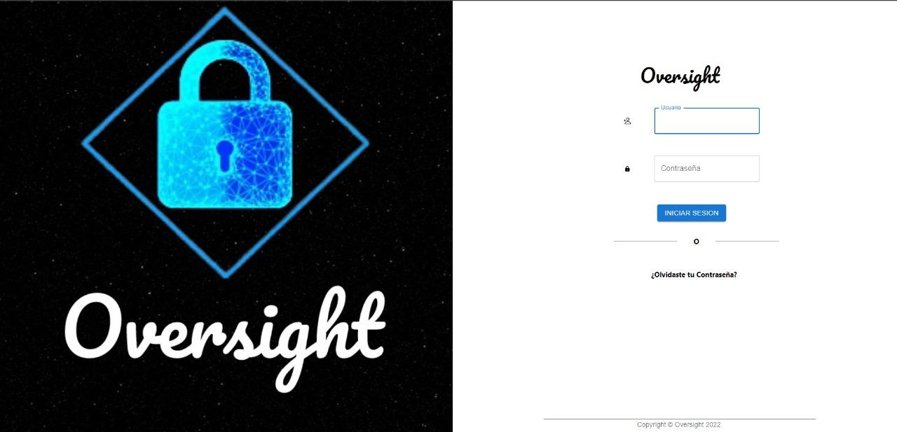

# 7. Navegación

El tipo de navegación depende de cada rol y de los privilegios de cada uno los cuales se reflejan en los Roles, todos cuentan con un menú principal, barra de herramientas diferentes con los mismos iconos.

* **Docente:**
  + El menú principal del docente muestra los grupos en los cuales él mismo da clases actualmente con diseño tipo cartas, dando clic izquierdo en alguno de los grupos se mostrarán todos los estudiantes del grupo el cual eligió, a la izquierda de la pantalla se muestra un menú desplegable con dos botones de “inicio” y uno de “cerrar sesión”, en la parte superior se encontrará una barra de búsqueda la cual filtra los grupos por el nombre, en la parte superior derecha se visualiza la foto de perfil en forma de círculo en la cual al darle clic izquierdo ingresaran a visualizar el perfil.

**Imagen de referencia:**

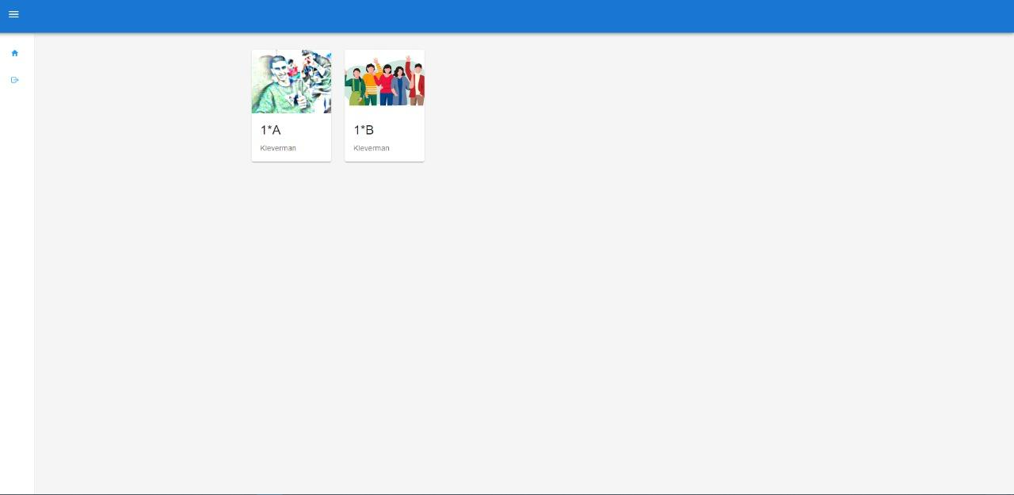

# 8. Opciones, Módulos o Funcionalidades

## 8.1 Funcionalidad 1:

**Agregar anotación a un estudiante:**

Para ingresar a esta vista debe iniciar sesión en el aplicativo web y en el menú principal se reflejan los grupos en los cuales da clases, dando clic izquierdo en el grupo se mostrarán los estudiantes que son de ese grupo y deberá darle clic izquierdo al estudiante que se le agrega la anotación, al darle clic se mostrará un formulario el cual en la parte superior muestra la información del estudiante elegido y abajo de esta se muestran los campos que deben ser llenados para agregar la anotación satisfactoriamente.

* Imagen de referencia:

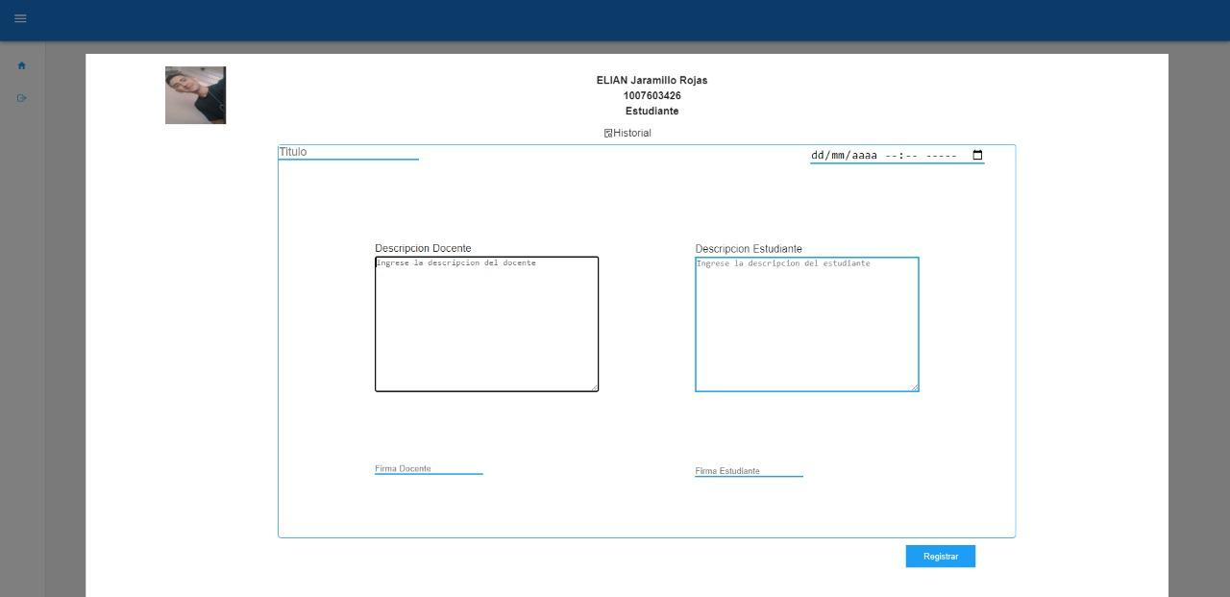

## 8.2 Funcionalidad 2:

## Visualizar historial de anotaciones realizadas a un estudiante:

Para visualizar el historial de anotaciones las cuales fueron realizadas al estudiante se deberá iniciar sesión en el aplicativo web, en el menú principal se mostrarán los grupos y dando clic izquierdo en un grupo se mostrarán los estudiantes de ese grupo, se debe elegir a un estudiante y se mostrará el formulario para agregar la anotación, en la parte superior de este formulario se muestra la foto de perfil del estudiante y se debe dar clic ahí y se mostrarán todas las anotaciones que fueron realizadas al estudiante.

* Imagen de referencia:

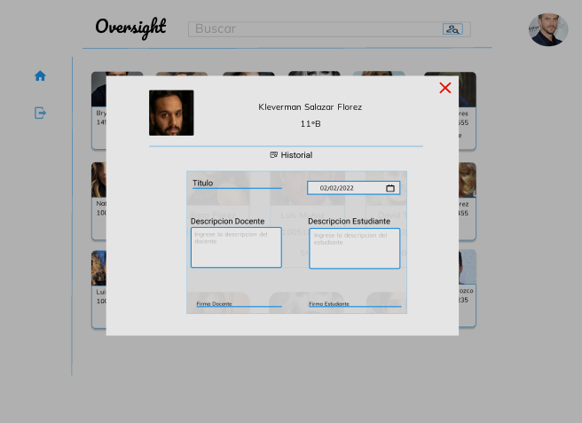

## 8.3 Funcionalidad 3:

**Editar perfil:**

Para acceder a esta vista deberán iniciar sesión en el aplicativo web y en la parte superior derecha se encuentra una foto de perfil en forma de círculo, al darle clic en el mismo lo llevará a la vista del perfil en la cual se mostrarán sus datos personales y una opción de editar perfil, al darle clic a esta se habilitará los campos para que sean editados con la información que se ingrese al finalizar esto darle al botón “guardar” para finalizar el proceso satisfactoriamente y que los cambios se guardan.

* Imagen de referencia:

## 

# 9. Mensajes

## 9.1 Error

## 9.2 Advertencia

* **Datos incorrectos**

Imagen de referencia:

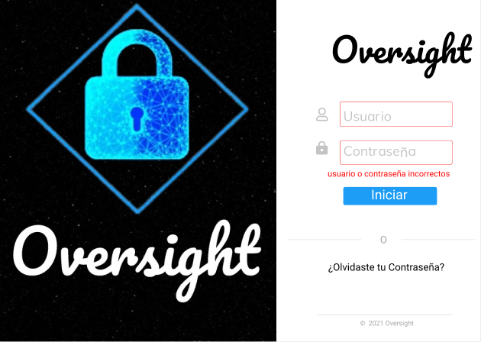

## 9.3 Confirmación

## 9.4 Información

* **¿Olvidaste tú contraseña?**

Imagen de referencia:

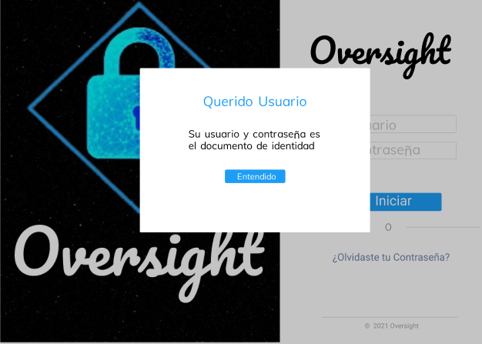

* **No hay anotaciones encontradas en el estudiante.**

Imagen de referencia:



 